*М. В. ЛАЗАРЕВА, учитель информатики ГБОУ «Лицей-интернат “Центр одаренных детей”» г. Н. Новгорода*

**Роль предмета «информатика» в будущей жизни ученика**

Проникновение компьютеров во все сферы жизни общества убеждает в том, что культура общения с компьютером становится частью информационной культуры человека.

Если посмотреть, какие профессии ближайшего будущего наиболее востребованы, то это инженерные специальности, специалисты по IT, системные администраторы, программисты, разработчики компьютерного аппаратного обеспечения, специалисты по IT безопасности, специалисты в области биотехнологий, нанотехнологий, природоохранных технологий, химики, экологи, журналисты, маркетологи, логисты и т.д. Все эти профессии требуют хороших знаний компьютера, информационных технологий. Поэтому роль информатики в подготовке подрастающего поколения к профессиональной деятельности велика. Информационная компонента становится ведущей составляющей технологической подготовки выпускников, в какой бы сфере деятельности им не пришлось работать в будущем.

Задача информатики как учебного предмета — дать учащимся основные базовые понятия этой науки, привить навыки работы на компьютере сначала в качестве пользователя, научить способам индивидуального поиска информации и ее творческой переработки, а также грамотно работать с различными носителями информации.

В современных условиях рынка труда актуальными стали навыки программирования, а умение использовать информационные технологии, пользоваться прикладными программами особенно важно как в профильных, так и в непрофильных классах.

Обучение информатике в профильных и непрофильных классах отличается. В физико-математическом и информационно-технологическом классах на информатику и спецкурс выделяется 6 часов в неделю, а в непрофильных классах один час в неделю. По ФГОС независимо от того, в каком профильном классе обучается лицеист, мы должны всех обучающихся подготовить к активной полноценной жизни и работе в условиях информационного общества.

Информатика делится на две большие категории: прикладная и теоретическая. В профильных классах лицеисты получают достаточно глубокие знания как по теоретической информатике, так и по прикладной. По окончанию лицея большинство лицеистов неплохо программируют. Когда выпускники уже студентами приходят к нам в гости, они все отмечают, что обучение информатике, программированию в вузе, особенно на первом курсе, проходит легко, чаще всего материал первого курса по информатике они сдают досрочно.

В непрофильных классах акцент делается на практическую направленность. Больше всего мы работаем с прикладными программами, используя разные предметные области в соответствии с тем или иным профилем. Интеграция информатики с другими учебными предметами помогает сделать урок более интересным для учащихся всех профилей. Например, при изучении текстового процессора Word лингвисты и филологи выполняют задания с использованием литературных текстов, текстов на английском языке; обучающиеся историко-правового профиля — с использованием исторических фактов; химико-биологического, естественнонаучного профилей работают с периодической таблицей Менделеева. При изучении электронных таблиц каждый учащийся создает свою модель физиологического состояния человека , где по полученной таблице анализирует свои лучшие и худшие дни по различным параметрам (интеллектуальный, физический, эмоциональный, Пример1 Лабораторная работа №1).

**Пример 1.**

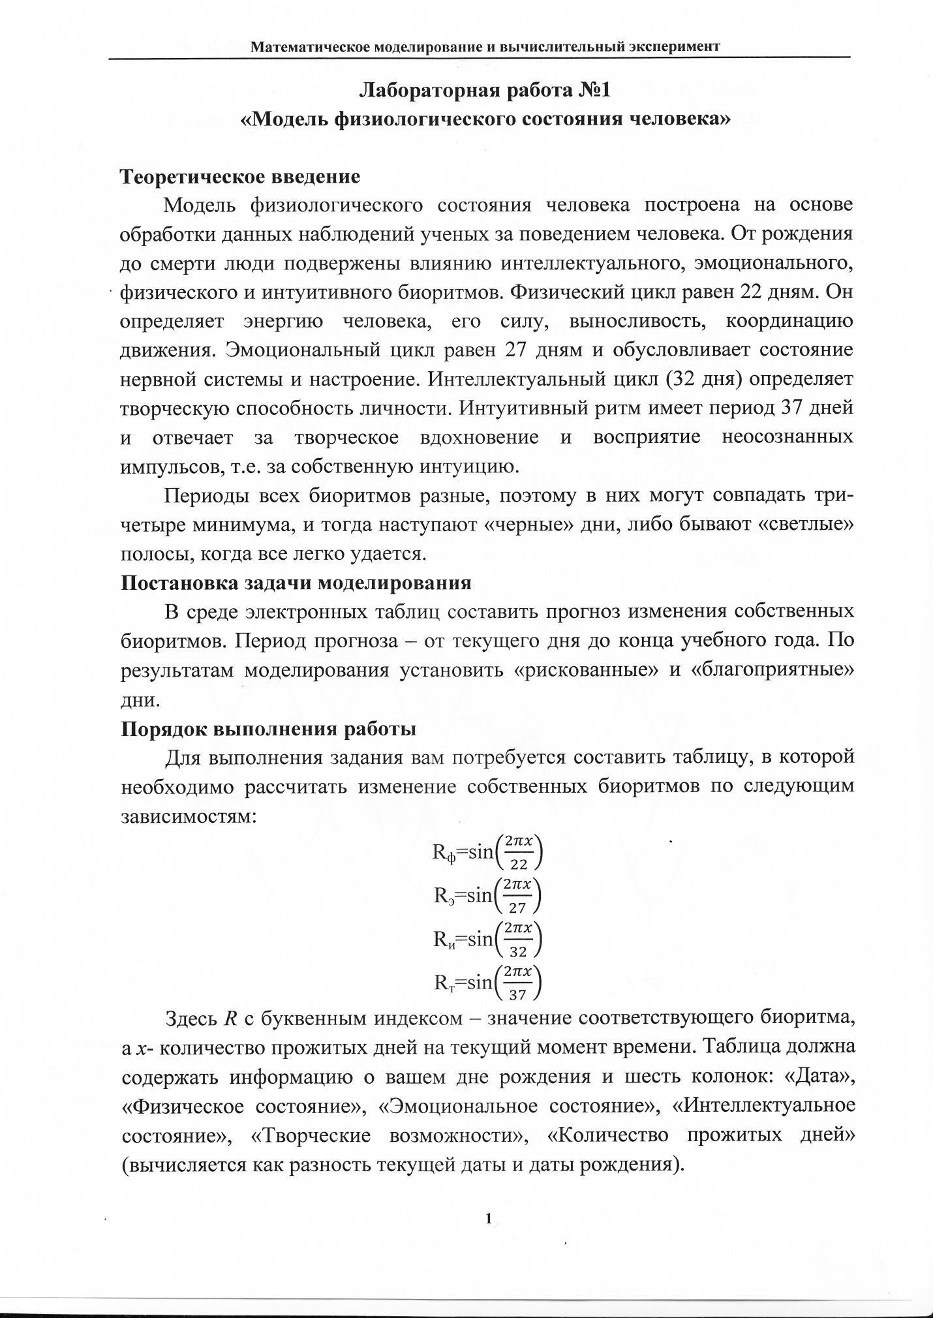

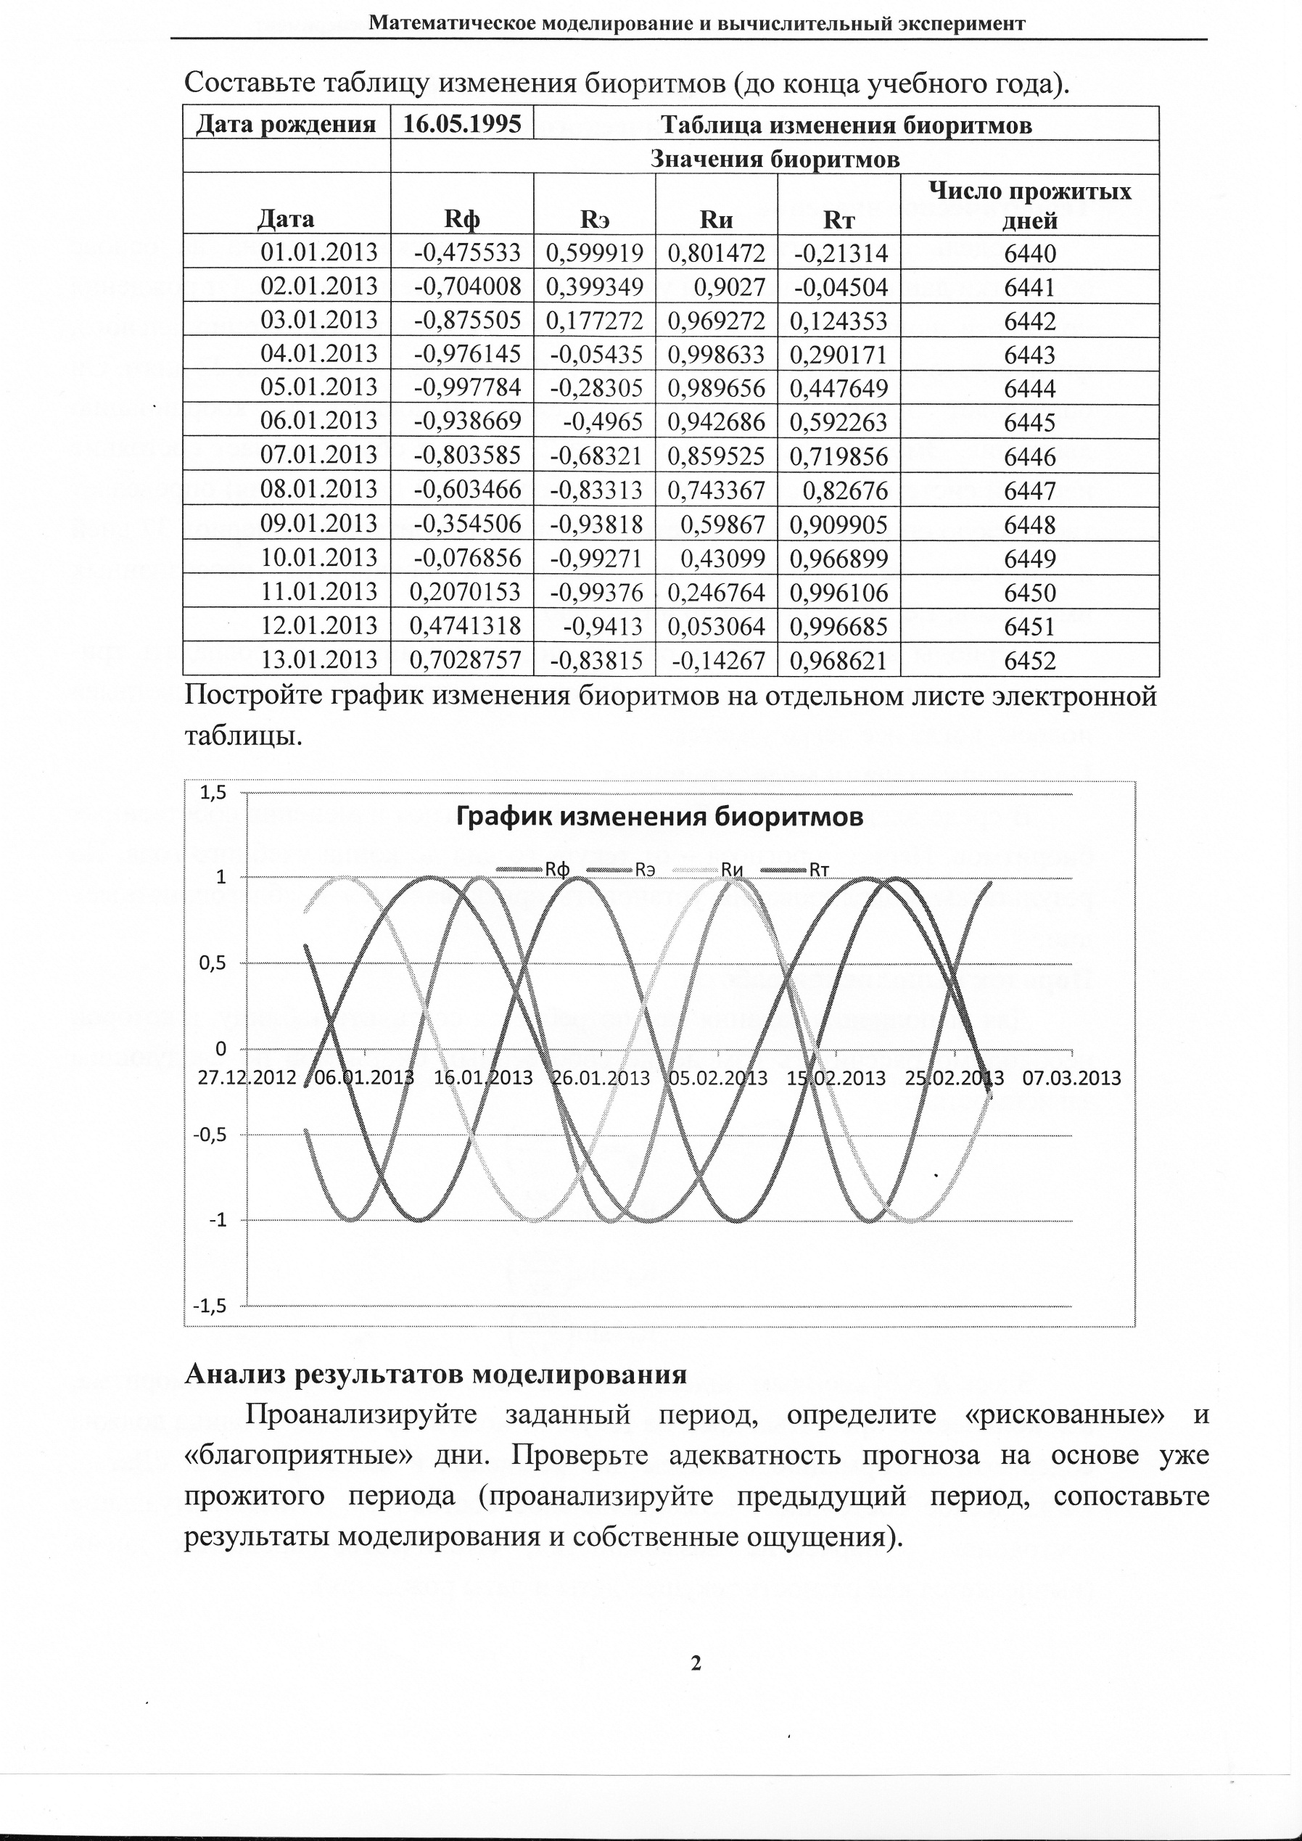

Лицеисты социально-экономического профиля исследуют задачи на оптимизацию, знакомятся с деловой графикой (строят диаграммы, отражающие оборот корпорации и количество занятых работников). Такие задания профильной направленности делают процесс обучения информатике более интересным для всех лицеистов.

В 11-х классах мы изучаем очень важную тему СУБД — система управления базами данных. Базы данных играют особую роль в современном мире. Все, с чем мы сталкиваемся в жизни, скорее всего, зарегистрировано в той или иной базе данных. На первом уроке изучается понятие инфологической модели предметной области на конкретном примере «Учебный процесс в лицее-интернате «ЦОД». Учащиеся сначала проводят анализ исследуемой системы, выделяя части системы (классы, ученики, учителя, предметы, оценки) и устанавливая связи между ними. В качестве домашнего задания учащимся предлагается спроектировать инфологическую модель предметной области «Учебный процесс в лицее-интернате «ЦОД». На основе полученной инфологической модели рассмотренной предметной области проектируется реляционная модель данных, которую учащиеся реализуют на последующих уроках в компьютерной базе данных с помощью Microsoft Access. На полученной базе данных учащиеся изучают простые и сложные запросы. Интерес учащихся при работе с такой базой данных повышается за счет использования данных о реальных участниках лицея-интерната «ЦОД».

Умение работать с базами данных сегодня является одним из важнейших навыков в работе с компьютером, а специалисты в этой области никогда не окажутся безработными.

Основной целью ФГОС и новых образовательных технологий является формирование и усиление творческих способностей обучающихся, развитие и совершенствование форм привлечения молодежи к научной, конструкторской и творческой видам деятельности. В нашем лицее активно развивается научно-исследовательская деятельность учащихся. Лицеисты получают первый опыт работы над исследованием, а также опыт представления и защиты своего проекта. Чаще всего для защиты своих работ лицеисты используют программу РоwerPoint. Все учащиеся умеют работать с этой программой, но качество презентаций оставляет желать лучшего, причем как в профильных, так и в непрофильных классах. Для того чтобы научиться грамотно создавать презентации, на уроках информатики ребята выполняют индивидуальные творческие работы. Для защиты своих работ учащиеся обязательно создают презентации. Перед тем как выполнять творческие работы, мы обговариваем критерии создания презентаций и выступлений. При выполнении заданий лицеисты активно пользуются моим сайтом <http://dpk-info.ucoz.ru/>, где в качестве образцов они знакомятся с представленными презентациями в разделе «Учебник по информатике». В разделе «[Исследовательская деятельность учащихся](http://dpk-info.ucoz.ru/index/issledovatelskaja_dejatelnost_uchashhikhsja/0-14)» они также могут посмотреть примеры исследовательских работ с презентациями. Там же можно скачать рекомендации о том, как работать над исследованием, познакомиться с примерными темами исследований по информатике, выйти на сайты различных конкурсов.

Одна из форм работы, которые используются на уроках информатики – это миниконференции, на которых лицеисты приобретают опыт защиты своих творческих работ, проектов. Причем они не только выступают, слушают, но и оценивают друг друга по определенным критериям, сами выбирают лучшие выступления. Этот опыт очень полезен всем учащимся и необходим им в будущем.

Подводя итог, можно сделать вывод о том, что в нашем лицее на уроках информатики учащиеся получают не только теоретические знания по предмету, практические навыки работы на компьютере, но и опыт научно-исследовательской работы. Лицеисты учатся выбирать, систематизировать, анализировать нужную информацию, объективно оценивать себя и одноклассников, учатся ораторскому искусству, умению работать в команде.

Все это еще раз доказывает огромную значимость информатики во всех сферах современной человеческой деятельности.

**Литература**

1.​ *Бодалева А. А.* Психологическое общение. – М.: Изд-во “Институт практической психологии”, Воронеж: НПО, “Модек”, 1996. – 256 с.

2. *Климонова Г. Н.* Опыт организации групповой работы на уроках. // Интернет-журнал "Эйдос". – 2008. // URL: http://www.eidos.ru/journal/2008/1218.htm.

3.​ *Петровская Л. А.* Компетентность в общении. – М.: Изд-во МГУ,1989.- 216 с.

4.​  Проектная деятельность в информационной образовательной среде XXI века: Учеб. пособие — 10-е изд., перераб. — М.: НП «Современные технологии в образовании и культуре», 2010. – 168 с.